Klinická neuroveda (júlový turnus)

# Klinická neuroveda (júlový turnus)

[Zpět na rozcestník zpětné vazby](../index.html) | [Tento report we Wordu](report_Klinická%20neuroveda_Júl.docx) | [Data v CSV](data_Klinická%20neuroveda_Júl.csv)

## Hodnocení kurzu

Průměrná známka:

|  |  |
| --- | --- |
| Blok setkání | Průměrná známka |
| A | 1.27 |
| B | 1.44 |
| oba | 1.37 |

### Hodnocení po dnech

A a B jsou bloky (A je 9-10:30, B je 11-12:30)

Známky jsou jako ve škole: 1 je nejlepší, 5 nejhorší

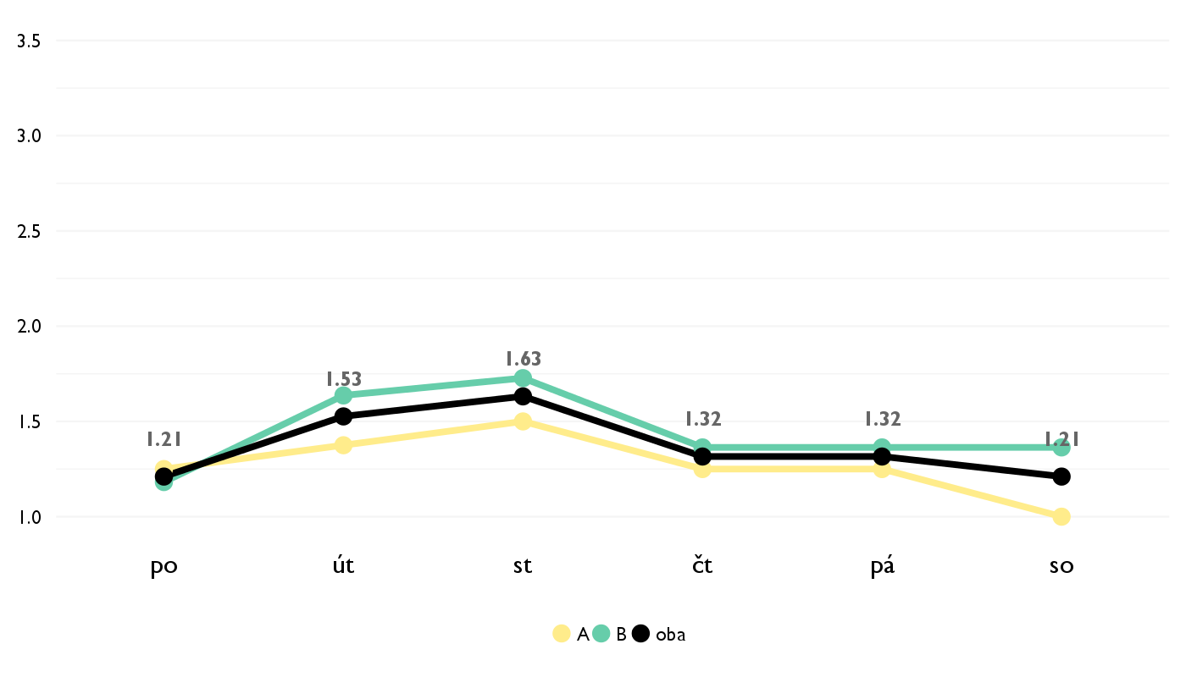

### Co se na kurzu líbilo

* Páčilo sa mi ako sme rozoberali prípady skutočných pacientov, a že som konečne videla ako vyzerá skutočné MRI.
* obrázky o mozgu
* To isté ako pri medicíne.
* Klinicka neuroveda bola strasne super, doteraz som z kurzu nadsena!!! Bara bola strasne mila, jej prednasky mali strukturu a veci vysvetlovala velmi jednoducho a zrozumitelne. Najviac sa mi ale pacilo, ze jednotlive choroby ukazovala na skutocnych pacientoch, videli sme realne snimky z magneticky rezonancie, atd. Hodiny boli interaktivne, pracovali sme s roznymi materialmi. Celkovo neuroveda bola uzasna!!!
* Prístup lektorky, zrozumiteľné vysvetlenie a zaujímavé témy
* Snímky z MRI a příklady a případy, skutečnost, že se bavíme o reálných pacientech tomu dodávala o 100% lepší dopad, přístup Báry také famózní, pozitivní celou tuto dobu, prostě neuvěřitelné, poslední den a zkusit si sama ve skupině 'ordinovat', boží.
* Páčilo sa mi ako sme sa takmer úplne ocitli v nemocničnom prostredí. Ako sme naozaj pozerali tue výsledky vyšetrení a snažili sa na nich nájsť čo môže byť zlé.
* Líbilo se mi, s jakou otevreností nám Bára ukazovala reálné prípady pacientu, které výrazne prispeli k lehkému pochopení konkrétních nemocí.
* Lektor, obsah, interaktivnost, informacie.
* První hodina, byla obecná a dosti přínosná.
* Lektorka, sposob učenia, temy
* když jsme sami vyšetřovali pacienta, také mě zajímaly různé poruchy v mozku a jak to vlastně vypadá
* Veľmi sa mi páčilo, že nám Bára dávala jasné príklady zo života, tak sa to dalo ľahšie pochopiť.
* Pačilo sa mi, že sme sa dopodrobna zoznámili s neurologickými chorobami.
* Možnosť vidieť ako choroby vyzerajú v real-life scenario
* Najviac sa mi páčili reálne príklady ochorení.
* Jednoducho podané a veěmi dobré vysvetlené učivo, náročnosř primeraná, zaujímavé aktivity.
* Že jsme měli možnost se podívat na opravdové snímky a videa pacientů, mám teď mnohem lepší představu, jak mozek skutečně vypadá.
* Vsetko! Klinicka neuroveda bola skvelym kurzom a som neskutocne rada ze som si ju vybrala. Okej, ked mam posudit, co bol naozja naj, asi je to fakt, ze teraz viem uz ovela viac o tom ako mozog funguje, ako sa prejavuju anomalie a choroby v nom a ako to cele do seba prekne zapada.

### Co na kurzu změnit

* pridanie vyučovania hrou a aby to nebolo celé len o epilepsii.
* Nič.
* Podľa mňa nič
* Možná odebrat trochu "odborna", pro lidi, co se teď připravují na medicínu je to asi pohodička, ale někdy jsem měla trochu problém, ale zároveň nebudu zastavovat celou skupinu, protože nerozumím jen já.
* Možno keby sme prebrali viac mozog všeobecne a viacero chorôb.
* Nic!
* Neříkám, že byste měli něco měnit, je spíš moje chyba, že jsem si vybrala kurz více doktorský, než kolik bych byla schopna ve zdraví strávit. Na mě to bylo velmi praktické, očekávala jsem více zajímavostí atd., ale rozhodně netvrdím, že by se to mělo měnit, pro ty, co přemýšlí o medicíně to muselo být úžasné.
* neviem o ničom
* Niektoré veci boli na mňa príliš odborné.
* Viacej praktických ukážok na pacientoch.
* celkovo som spokojná
* Používať menej odbroných termínov.
* Přišlo mi, že Bára někdy až příliš dlouho mluvila o jediné věci. Také by bylo možná dobré si na úvodní hodině zopakovat více základních pojmů, protože jsem si všiml, že někteří lidé tápou, a kdybych letos nematuroval, tak bych spoustu věcí asi také nechápal.
* Nemenila by som nic.

## Hodnocení lektora

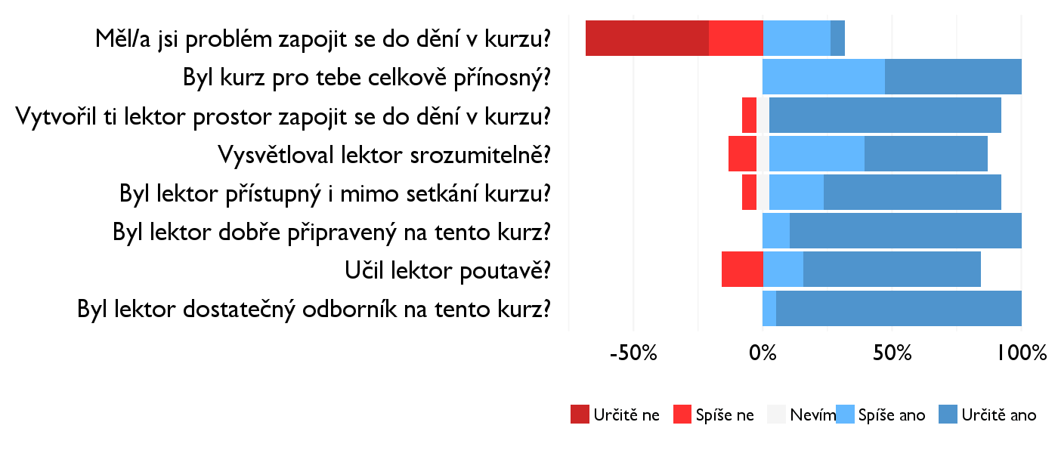

### Komentáře k lektorovi

* Vadil mi trysk nových informácii. Nestíhal som dávať občas pozor.
* Bára učí skvele.
* Na kurzoch sme všetci všetkému rozumeli, témy nás bavili a boli vhodne vysvetlené
* Jsi perfekní!
* Bára je skvelá, len občas som sa v jej prednášaní stratila.
* Bara je skvela!
* Bára je moc milá a příjemná.
* Bára, hlavne nič nemeň.

## Náročnost kurzu

### **Jak hodnotíš náročnost...**

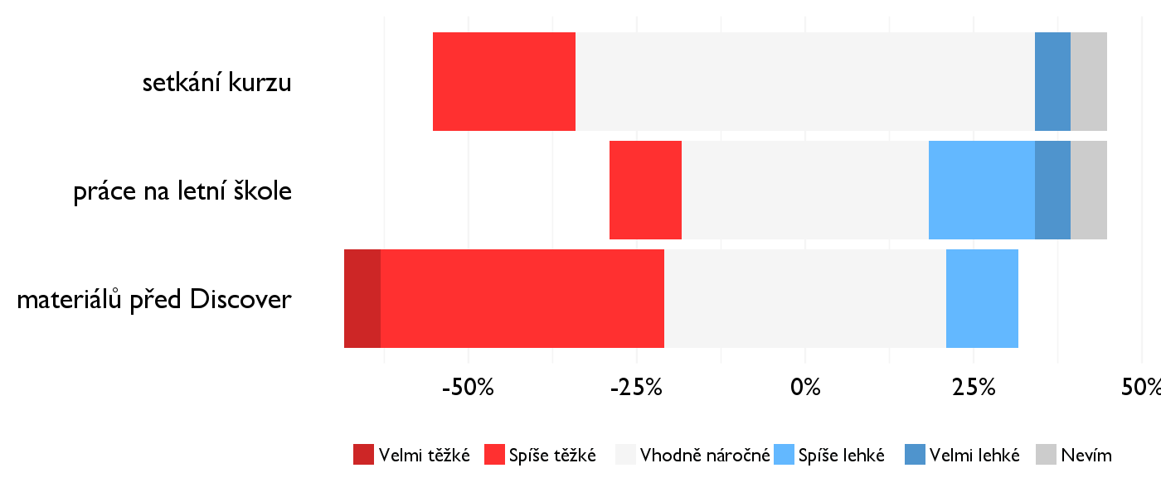

## Didaktika

Na některé otázky jsme se na augustovém turnuse neptali - tam uvidíte nadpis bez grafu.

### Jak lektor učí a měl by to změnit?

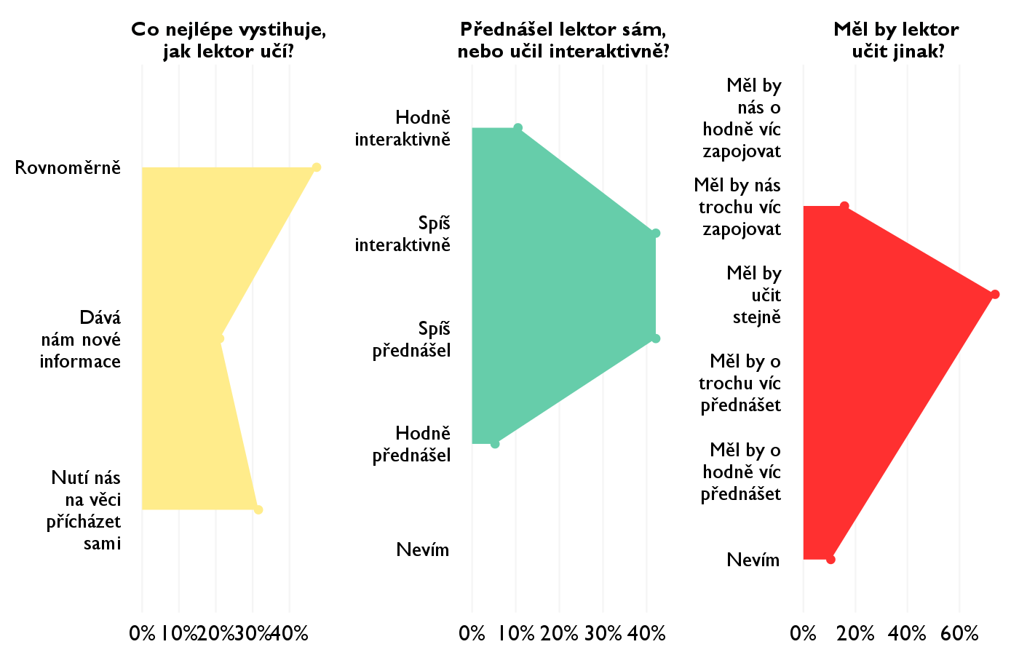

### Jak se studentům nejlépe učí?

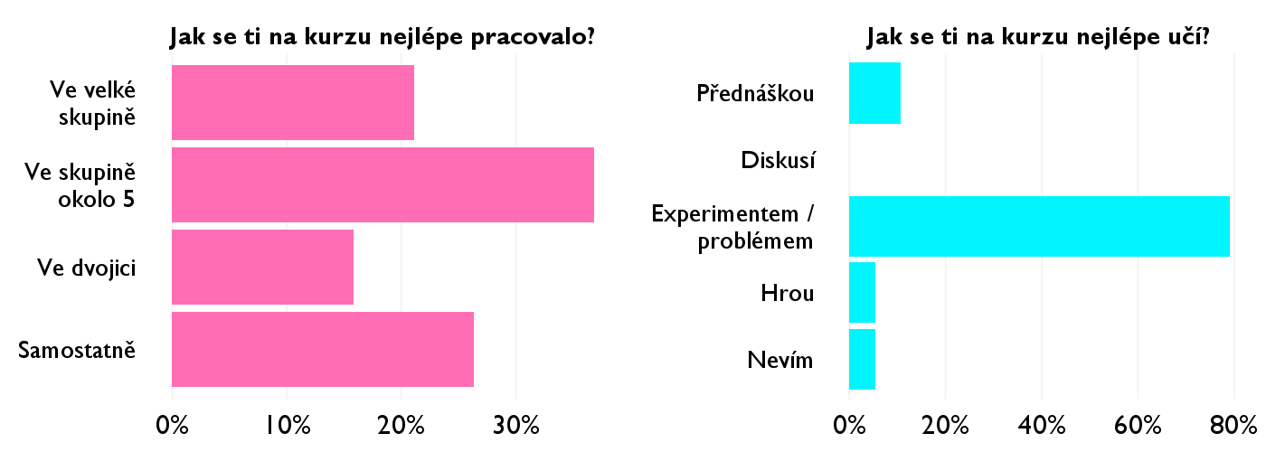

## Ovlivnil tě kurz nějak?

**Pokud ano, jak? Pokud ne, proč ne?**

* Ukázal mi iný pohľad na neurovedu.
* ukázal mi veľa o chorobách mozgu.
* Nie, utvrdil ma v mojich študíjnych a pracovných cieľoch.
* Ak sa bude dat, rada by som sa venovala klinickej neurovede v kombinacii s psychologiu, strasne ma to nadchlo.
* Áno, možno v smere môjho budúceho zamerania.
* Přemýšlím o studium neurovědy, jen neurovědy (bez medicíny)
* Kurz ma ovplyvnil v tom, že rozhodne budem dávať pozor na mimi, kedže ak je nejaká porucha v mozgu, treba ju riešiť čo najskôr.
* Určite ano, dozvedel jsem se spoustu nových informací a vytvoril celkem pekný obrázek o oboru Klinická neuroveda.
* Moj pohlad na neurovedu.
* Vím, že rozhodně nikdy nebudu moct hledat nálezy, protože nepoznám mozek od mozkomíšního moku.
* neovplivnil ale dal mi mnozstvo novych info ktore su velmi prinosne
* ano, protože vím, že mě tento obor zajímá a že bych ho možná mohla studovat v budoucnosti.
* áno, viem vysvetliť nejaké pojmy v klinickej neurovede a viem ako postupovať, keď má niekto záchvat
* O tomto obore som vedela veľmi málo, no po kurze som sa naučila rozpoznávať závažné choroby, s ktorými sa stretavame.
* Prehĺbil môj záujem o túto tému
* Ponúkol mi nové informácie.
* Dostala som nové, velmi zaujímavé informácie, dodal mi celkový rozhlad a utvrdil ma v tom, že som si správne vybrala budúce štúdium.
* Vše důležité jsem zmínil výše.
* Ano ovplyvnil, studiu NS a mozgu sa v buducnosti chcem venovat.